Наставен предмет: Македонски јазик 13.3.2020

Тема: Подготовка за почетно читање и пишување

Наставна содржина: Што можеме да прочитаме стр.71

Поставува прашање:
1.Дали секогаш ни се потребни зборови за нешто да прочитаме?
2.Дали со помош на слики можеме да прочитаме нешто?
Покажува слика и следи различни одговори за сликата.
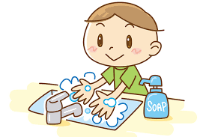

Задача: Следи разгледување на сликите во учебникот и да ги заокружат оние кои можат да ги прочитаат.
(усно го кажуваат своето мислење за сликите, доколку имаат потешкотии родителот ги насочува, поставува прашања...)

